Разъяснения Управления Роспотребнадзора по РТ по реализации Постановления Правительства РТ

Вопросы по гостиницам

- Кто уполномочивает сотрудников гостиницы или ресторана проверять QR-коды?
Администрация хозяйствующего субъекта.

- Как мы должны информировать гостей по поводу нововведений? Если гости бронируют проживание с завтраком, им на завтрак в ресторан QR-код показывать?
Нововведение не касается гостей отеля. Они могут посещать ресторан отеля, в котором проживают, без ограничений.

- Не совсем понятно - где-то пишут QR-код прививки, а где-то просто QR-код. Так как у ПЦР-тестов тоже есть QR-код, то ПЦР может иметь место? В данный момент это двояко читается в Постановлении.

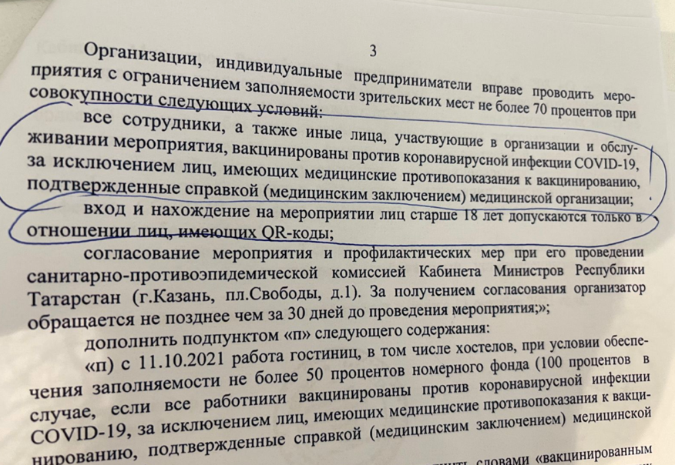

Действительный QR-код, подтверждающий вакцинацию или перенесенное в течение последних 6 месяцев заболевание.

- Если гость приехал в отель, а номер не ещё готов, то получается в ресторан отеля он может пройти только QR-кодом? А когда заселится, то код уже не нужен? И то же самое на выезде - если он выехал в 12.00, а самолет у него в 17.00, то пообедать в том же ресторане уже нужен QR-код? Ведь согласно постановления у гостей мы код не требуем. Как действовать отелю в таких случаях?
Если гость оформлен в качества гостя отеля на стойке регистрации он может посетить ресторан отеля. То же в отношении поздних выездов.

- Как в ресторане проверять QR-код гостей с улицы? Если посетители ресторана (не гости отеля) предъявляют QR-код, должны ли сотрудники потребовать паспорт, чтобы удостовериться, что Qr-код принадлежит предъявителю (сверять ФИО и возраст, и тд)? Должны ли фиксировать наличие этих кодов в случае проверки? На каком основании они должны требовать документы и вообще должны ли?
Посетители должны предъявлять qr-код и должны быть готовы предоставить документ, удостоверяющий личность для сверки сведений.

- Действителен только QR-код или бумажный сертификат тоже имеет силу? Есть сотрудник, который привился за границей импортной вакциной, соответственно в гос. услугах данных нет.
На бумажном сертификате есть qr-код для считывания. Его можно предъявить.
По иностранной вакцине решения на федеральном уровне на сегодня нет.

- В отеле все сотрудники привиты и мы можем заселять 100% отель. Но ресторан больше 400 кв м. На завтрак мы их должны запускать с QR-кодами? То есть на заселении просить предъявить код? Либо они не завтракают?
- Гости отеля могут посещать ресторан при нем без qr-код. При этом остаются требования по рассадке одновременно и соблюдению социальной дистанции.

- Если гости конференции «с улицы» (гости не проживают в отеле), то также нужны QR-коды как в ресторан и в СПА?
- Да, нужны.

- Можно ли в ресторан с мед.отводом? Какая форма должна быть у такой справки?
- Нет. Нельзя. Это является причиной недопуска в ресторан.

- Кто несет ответственность за последствия в случае, если гость предъявляет поддельные документы (qr-код, справку, мед.отвод)?
Посетитель.

- Гости с улицы (не проживающие) при входе в ресторан или в спа должны показать код. Если ресторан при отеле имеет другое юр лицо, то когда просить код? Сейчас написано что только рестораны от 400 кв м., то есть нет четкого описания в постановлении.
Нет, требование ко всем предприятиям общественного питания независимо от площади. Гость «с улицы» на входе должен предъявить qr-код.
- Какая допустимая максимальная температура у гостей? Какие действия отеля при выявлении высокой температуре гостей?
- Считать повышенной температурой согласно паспорту термометра. Предложить обратиться за помощью, принять меры по изоляции заболевшего.

- Вопрос про сотрудников с антителами, переболевших недавно, но которым не был поставлен официальный диагноз COVID-19. Им полагается мед. отвод? ПЦР отрицательный, антитела есть.
- Нет. Антитела не являются противопоказанием к вакцинации. Такие лица подлежат вакцинации от ковид.

- Каков будет механизм контроля вакцинированных? В каком виде подавать сведения?
- Контроль за охватом вакцинированных будет проводится в ходе контрольно-надзорных мероприятий. Сведения будут предоставлять медицинские работники той поликлиники, где будет проведена иммунизация. На местах желательно иметь сведения о вакцинации своих сотрудников - чтобы можно было их предьявить проверяющим. Учёт вакцинированных можно вести в произвольной форме (журнал, списки, ксерокопии сертификатов).

- Должны ли мы отстранить от работы сотрудника без вакцины при 100% загрузке отеля?
- 100% загрузка возможна, если все работники вакцинированы против новой коронавирусной инфекции, за исключением лиц, имеющих медицинские противопоказания к вакцинированию, подтвержденные справкой (медицинским заключением) медицинской организации).

- Сотрудник вакцинировался 8 октября 2021 по адресу ул. Пушкина, д. 4, дали только справку, qr-код будет только в течение 10 дней. Можем допускать его до работы?
- Да.

- Можно ли непривитых сотрудников отправить на удалённую работу, если деятельность позволяет, или не допускать до работы, отправить в отпуск и т.д., чтобы работать по текущей загрузке?
- Это решение хозяйствующего субъекта.

- Каким образом будет осуществляться контроль за исполнением данного постановления?
Контроль за исполнением 208 Постановления КМ РТ (с изменениями и дополнениями) за МВД и 12 органами, наделенными полномочиями Указом Президента РТ.

- Будет ли новое предписание от РПН для отелей?
- Предписания будут обновлены.

Вопросы по общепиту
- Отмена банкета Заказчиком по причине отсутствия кодов у гостей, является поводом для возврата денег? Или это проблема заказчика и мы можем не возвращать деньги?
Отмена банкета Заказчиком по причине отсутствия кодов у гостей, является поводом для возврата денег? Или это проблема заказчика и мы можем не возвращать деньги?
- Деньги подлежат возврату за исключением понесённых расходов
2. Можем ли мы пускать гостей или нет без QR кода если заведение менее 400 квадратных метров?
- Нет.
3. Если у заведения болеее 400 квадратных метров, но зал поделён на две части и каждая из них менее 400 квадратов можно ли работать без qr кодов?
- Нет. Ограничения не зависят от площади заведения.

4. Может ли гость посещать заведение после первой прививки двух компонентной прививки? И как нам обезопасить себя от штрафа и проверить привился ли он первым компонентом?
- Нет. Только после полного курса вакцинации и получения qr кода.

5. Можно ли работать без qr кода если в заведении менее 30 посадочных мест?
- Нет. Ограничения не зависят от площади заведения. Все посетители с qr кодами.

6. Когда начнутся проверки по исполнению предписаний?
- Такие проверки проводятся Управлением еженедельно по графику.

7. И еще немного странный вопрос, но это большая проблема будет: проведение поминок. Не все пришедшие на поминки будут с кодами. Но поминки - вещь деликатная. Родственники умерших будут болезненно реагировать на недопущенных до поминок. Вопрос: можно ли в совершенно отдельном зале провести поминальный обед?
- Нет.

8.Может ли заведение на территории ТЦ (в здании ТЦ) но с отдельным входом и площадью менее 400м2 пускать гостей?
- Нет.

9.Если человек без qr вошёл в ТЦ, где есть контроль на входе и пришёл в заведение надо ли его перепроверить на наличие qr, и кто будет нести ответственность тц или гражданин или заведение?
- Контроль на входе. Ответственность за тем, за кем определит хоз.субъект.

-если на руках ПЦР тест, какой срок действителен(72 часа или больше)?
ПЦР не дает право на посещение мест с органичениями.

